ҚазақстанРеспубликасыОқу-ағартуминистрлігі

«Білім» кәсіби гуманитарлық-техникалық колледжі



**Зертханалық жұмыс №5**

**Тақырыбы: Break циклы**

|  |  |  |  |
| --- | --- | --- | --- |
| № | Жұмыстың орындау сапасы | Баға диапазоны | Орындаған % |
| 1 | Орындалған жоқ, сабақта себепсіз болмады. | 0 % |  |
| 2 | Жұмыстың орындалуы және студенттің белсенділігі | 0-50% |  |
| 3 | Жұмысты рәсімдеу | 0-20% |  |
| 4 | Анықтамалар мен техникалық әдістемелерді, пәннің оқу-әдістемелік кешенін, лекция конспектілерін қолдана білу. | 0-5% |  |
| 5 | Техникалық құралдарды пайдалана білу | 0-5% |  |
| 6 | Жұмысты қорғау | 0-20% |  |
|  | Қорытынды | 0-100% |  |

Оқытушы: Нургисаева У.М.

Студент:Бегжан Бексұлтан

Мамандығы:3БҚ-1-22

Тараз 2025

**Зертханалық жұмыс №5**

**Тақырыбы: Break циклы**

**Есеп 1: Берілгенсандыіздеу**

Пайдаланушыдан 1 мен 100 арасында сан енгізудісұраңыз. Бағдарлама 1-ден бастап 100-ге дейінгісандардышығарып, солсандытапқанкездециклдытоқтатып, «Сан табылды!» дегенхабарламашығаруқажет.

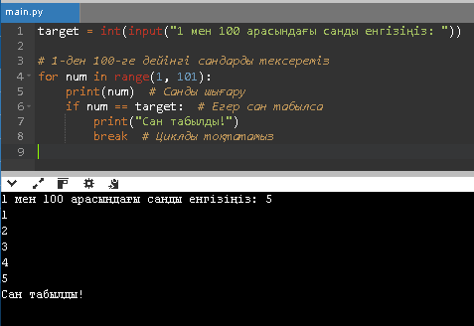

**1. Ввод числа от пользователя**

python

КопироватьРедактировать

target = int(input("1 мен 100 арасындағы санды енгізіңіз: "))

🔹 input() запрашивает у пользователя ввод числа.  
🔹 int() преобразует введённое значение в **целое число**.  
🔹 target хранит введённое число.

**Пример ввода:**

КопироватьРедактировать

25

**2. Цикл от 1 до 100**

python

КопироватьРедактировать

for num in range(1, 101): # Генерация чисел от 1 до 100

print(num) # Вывод текущего числа

🔹 range(1, 101) создаёт последовательность чисел **от 1 до 100**.  
🔹 В каждой итерации num принимает следующее значение от 1 до 100.  
🔹 print(num) выводит число на экран.

**3. Проверка на совпадение**

python

КопироватьРедактировать

if num == target: # Если нашли введённое число

print("Сан табылды!") # Вывод сообщения

break # Остановка цикла

🔹 Если **текущее число (num) совпадает с введённым (target)**, выполняем:  
 Вывод "Сан табылды!" (**"Число найдено!"**).  
 break – **выход из цикла** (чтобы не печатать лишние числа).

**Есеп 2: 100-ге дейінгіжұпсандардышығару**

Пайдаланушыдан 100-ге дейінгіжұпсандардышығаруүшінбағдарламажасауқажет. Циклды 50-ге жеткендетоқтатып, «50-ге жеттік» дегенхабарламакөрсетукерек.

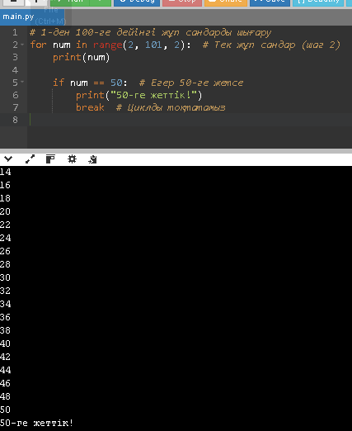

**Разбор кода**

1. **Цикл** for num in range(2, 101, 2):
   * range(2, 101, 2) создаёт последовательность **чётных чисел** (2, 4, 6, ..., 100).
   * num принимает каждое чётное значение от 2 до 100.
2. **Вывод числа** print(num):
   * Программа **печатает каждое чётное число**.
3. **Проверка на 50** if num == 50:
   * Если **число равно 50**, программа:
     + Выводит сообщение "50-ге жеттік!" (**"Достигли 50!"**).
     + **Останавливает цикл** с break.

**Есеп 3: Кітапханадағыкітаптардыіздеу**

Бағдарламакітапханадағыкітаптардыіздеудіжүзегеасырады. Егерпайдаланушыкітаптытабса, цикл тоқтайдыжәне «Кітаптабылды» депхабарлайды. Егеркітаптабылмаса, цикл жалғасады.

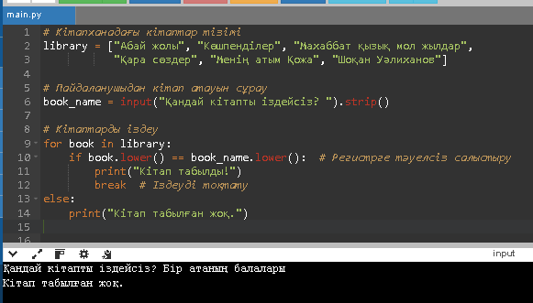

**Разбор кода**

1. **Список книг** library:
   * В программе есть список книг, доступных в библиотеке.
2. **Ввод от пользователя** input():
   * Запрашивает название книги.
   * .strip() удаляет лишние пробелы.
3. **Цикл for book in library:**
   * Проходит по всем книгам в списке.
   * Если book.lower() == book_name.lower() – **книга найдена**, программа:
     + Выводит "Кітап табылды!".
     + **Останавливает цикл** с break.
   * Если цикл **не нашёл книгу**, срабатывает else:
     + Выводит "Кітап табылған жоқ.".

**Есеп 4: 100-ге дейінгісандардытексеру**

Пайдаланушыдан 1 мен 100 арасында сан енгізудісұраңыз. Бағдарламаенгізілгенсанды 1 мен 100 арасындатексереді. Егер сан табылса, циклдытоқтатады.

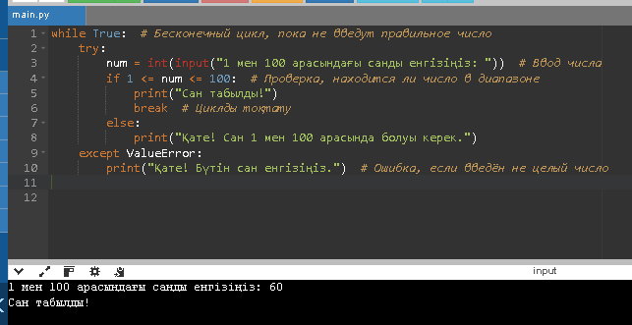

**Разбор кода**

1. **Цикл while True** – программа работает, пока пользователь не введёт корректное число.
2. **try-except** – обработка ошибок, если пользователь введёт не число.
3. **Ввод пользователя int(input())** – запрашивает число и преобразует его в int.
4. **Проверка if 1 <= num <= 100**:
   * Если число **входит в диапазон (1-100)** → "Сан табылды!" и **цикл останавливается (break)**.
   * Если число **не входит** → "Қате! Сан 1 мен 100 арасында болуы керек."
5. **Обработка ошибки except ValueError**:
   * Если введён **текст или дробное число**, программа выдаст "Қате! Бүтін сан енгізіңіз.".

**Есеп 5: Санауциклынтоқтату**

Бағдарлама 1-ден бастап 100-ге дейінсандардышығарады, бірақол 50-ге жеткендециклдытоқтатады.

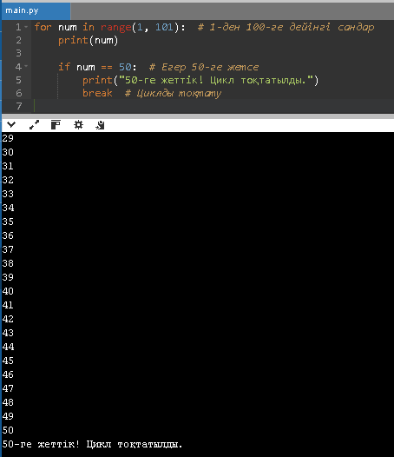

**Разбор кода**

1. **Цикл for num in range(1, 101)** – проходит числа **от 1 до 100**.
2. **Вывод print(num)** – печатает каждое число.
3. **Проверка if num == 50**:
   * Когда программа доходит до 50, она:
     + Выводит "50-ге жеттік! Цикл тоқтатылды."
     + Прерывает выполнение с break.

**Есеп 6: Көпретқайталанатынсанды табу**

Бағдарлама 1 мен 100 аралығында 5 саныныңбарлықкездесулерінтабадыжәнеолардышығарады. Егер 5 табылса, цикл тоқтатылады.

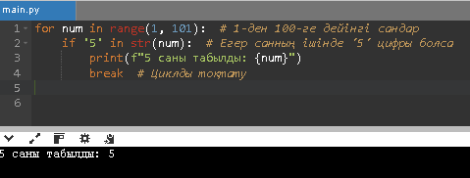

**Разбор кода**

1. **Цикл for num in range(1, 101)** – перебирает числа от **1 до 100**.
2. **Преобразование в строку str(num)** – позволяет проверить наличие цифры '5' внутри числа.
3. **Проверка if '5' in str(num)**:
   * Если число **содержит цифру 5**, оно выводится.
   * Цикл немедленно **прерывается (break)**, как только найдено первое совпадение.

**Есеп 7: Пайдаланушыныңжауабынтексеру**

Бағдарламапайдаланушыдан "иә" немесе "жоқ" депжауапберуінсұрайды. Егерпайдаланушы "иә" депжауап берсе, цикл тоқтатылады, әйтпесе цикл жалғасады.

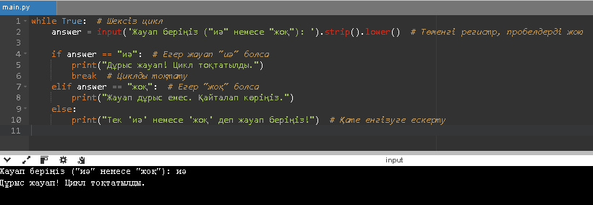

**Разбор кода**

1. **Бесконечный цикл while True** – продолжает спрашивать, пока ответ **не будет "иә"**.
2. **input().strip().lower()**:
   * Убирает лишние пробелы (strip()).
   * Переводит в нижний регистр (lower()), чтобы "ИӘ", "иә " и " Иә" тоже распознавались.
3. **Проверка ответа**:
   * "иә" → программа говорит "Дұрыс жауап! Цикл тоқтатылды." и **выходит из цикла**.
   * "жоқ" → программа повторяет запрос.
   * Любой другой ввод → "Тек 'иә' немесе 'жоқ' деп жауап беріңіз!".

**Есеп 8: 1-ден 100-ге дейінгісандардыңкөбейтіндісі**

Бағдарлама 1-ден 100-ге дейінгісандардыңкөбейтіндісінесептейді, бірақегеркөбейтінді 1000-нан асса, циклдытоқтатып, нәтиженішығарады.

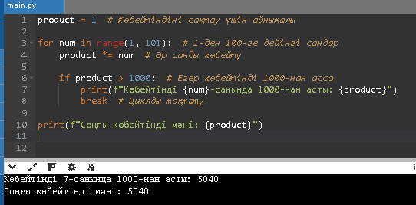

**Разбор кода**

1. **Переменная product = 1** – начальное значение для произведения.
2. **Цикл for num in range(1, 101)** – перемножает числа **от 1 до 100**.
3. **Внутри цикла product *= num** – умножает текущее product на число num.
4. **Проверка if product > 1000**:
   * Если произведение **превысило 1000**, программа:
     + Выводит текущее число и произведение.
     + **Останавливает цикл (break)**.

### Есеп9: Іздеунәтижесінтоқтату

Бағдарлама 1-ден 100-ге дейінгісандардышығарады, бірақегер 50 саны табылса, цикл тоқтатылады.

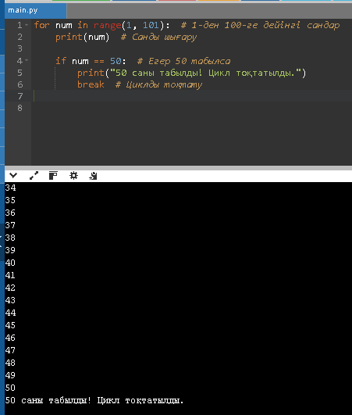

**Разбор кода**

1. **Цикл for num in range(1, 101)** – перебирает числа **от 1 до 100**.
2. **Вывод print(num)** – каждое число печатается.
3. **Условие if num == 50**:
   * Если число **50**, программа:
     + Выводит **"50 саны табылды! Цикл тоқтатылды."**
     + **Останавливает цикл (break)**.